ÖDEV 1 RAPORU
1.Veri Seti Seçimi
Veri setinin kaynağı Kaggle dır. 7 sütundan oluşur. Veri setini indirdiğimde eksik veri içermiyordu. Eksik verili hale getirildi. (insurance_1.csv)
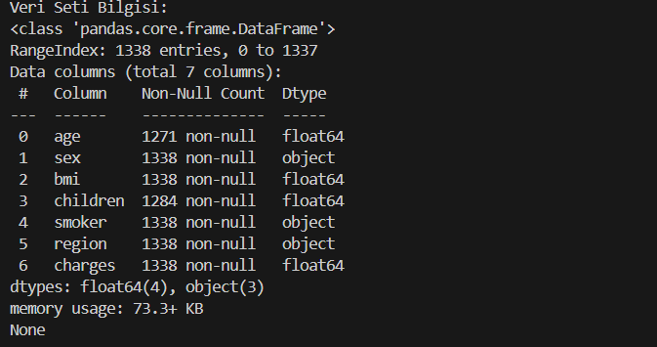
Bağımlı değişken : charges (sigorta ücreti). Çünkü bmi (vücut kitle indeksi), smoker (sigara içme durumu) gibi değişkenler bu değişkeni etkileyebilir. Sütunları -> age :sigortalının yaşı, sex :cinsiyet, BMI :Vücut kitle indeksi, children :çocuk sayısı, smoker :sigara içip içmeme durumu, region :yaşadığı bölge, charges :sigorta ücreti
2.Veri Seti Hikayesi ve Yapı Analizi
Veri Hikayesi : Tıbbi Sigorta Maliyeti veri kümesi, bireylerin demografik, yaşam tarzı ve sağlık faktörleriyle ilgili bilgileri ve ilgili tıbbi sigorta ücretlerini içerir. Genellikle tahmin modelleme, istatistiksel analiz ve regresyon gibi makine öğrenimi görevlerinde kullanılır. Veri seti amacı; Sağlık sigortası maliyetlerini etkileyen faktörleri analiz etmek, Sigorta ücretlerini tahmin eden regresyon modelleri oluşturmak, Yaşam tarzı (sigara kullanımı, vücut kitle endeksi gibi) ile tıbbi harcamalar arasındaki ilişkiyi anlamak. Veri Yapısı :Toplam gözlem (satır): 1338, Toplam değişken (sütun): 7, 4 adet float (sayısal), 3 adet object (kategorik)
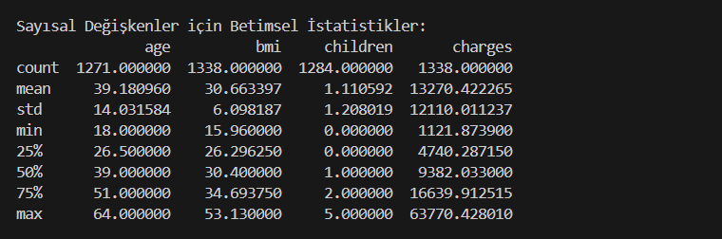

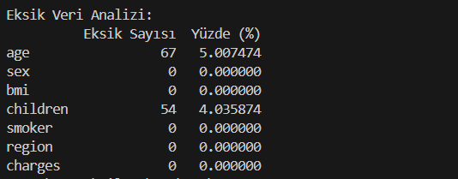
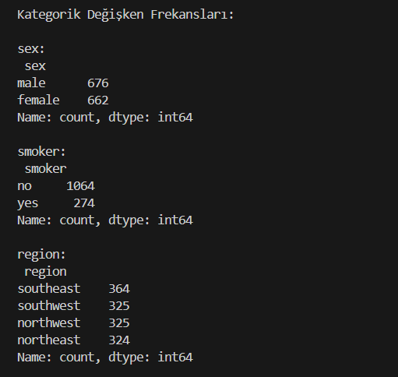

ÖDEV 2 RAPORU
1.Veri Görselleştirme
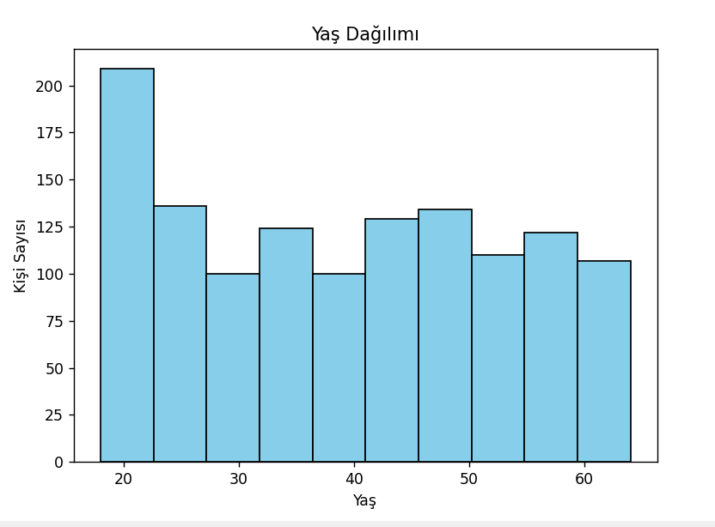
En fazla kişi 18-25 yaş aralığında bulunuyor. Bu, veride genç nüfusun ağırlıklı olduğunu gösteriyor. Yaklaşık 25 yaşından sonra belirgin azalma var. 25-65 yaş aralığında dengeli dağılmaya çalışılmış gibi duruyor. Veri tek tepe noktalı dağılıma sahip tepe noktası genç yaştan oluşuyor.
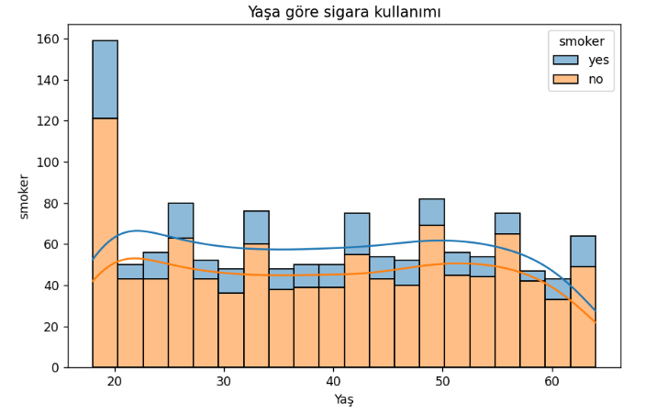
Sigara kullanan ve kullanmayan bireyler hemen her yaş grubunda mevcut. Ancak genel olarak sigara kullanmayanların sayısı sigara kullananlardan daha fazla. Diğer yaşlara oranla genç yaşta yani 18-25 yaş aralığında sigara kullananlar daha belirgin durumda. Ama yine de 18-25 yaş aralığında çoğu genç sigara içmiyor. Orta yaş grubunda sigara içmeyenlerin oranı sabit veya biraz azalmış durumda. Eğri çizgilere bakacak olursak sigara kullanımı 20li yaşlarda biraz artıyor, 30-50 yaş aralığında dengede kalıyor, 60lı yaşlarda azalma eğiliminde olduğu görülüyor.
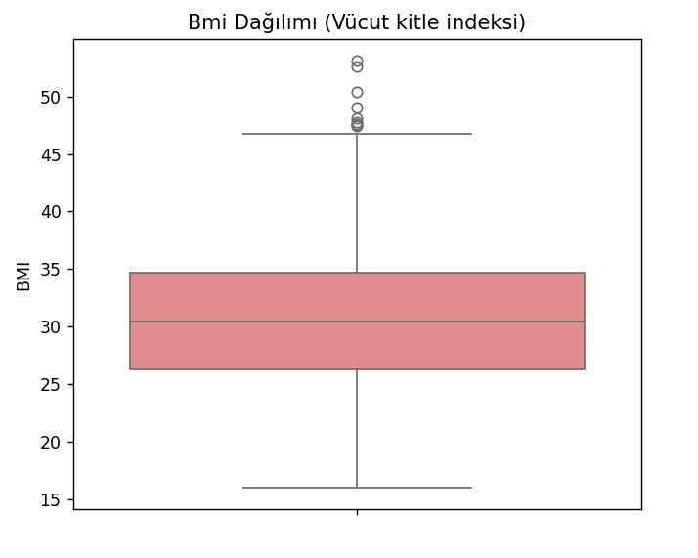
Grubun yarısının bmi değeri yaklaşık 30’un altında diğer yarısı 30’un üstünde. Grafiğin üst kısmındaki daireler aykırı değerleri yani normal ağılımın aşırı üstündeki bireyleri temsil eder. Veri grubunun genel bmi seviyesi yüksek, ortalama değer obez kategorisinde olabilir.
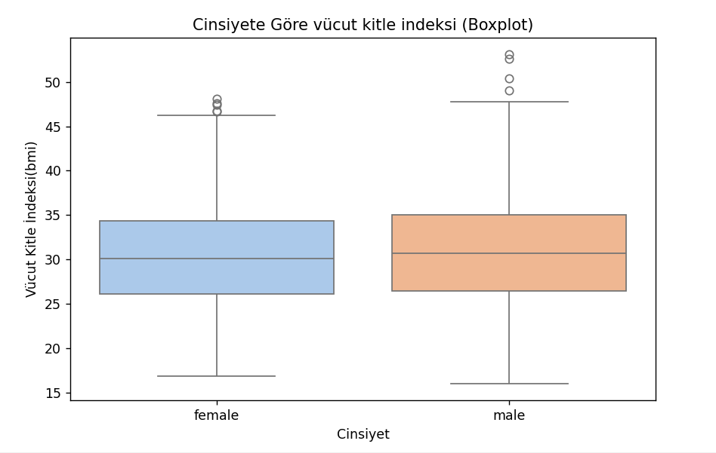
Kadınlara göre erkeklerde biraz daha ortanca değer fazla. Her iki cinsiyetin dağılımı birbirine çok benzer ,erkeklerde biraz daha geniş bir aralık görünmüş. Her iki cinsiyette de üst tarafta birkaç aykırı değer (dairelerle gösterilen) mevcut. Bu bireylerin Bmi değerleri diğerlerinden çok daha yüksek yani obezite sınırlarının oldukça üzerinde olabilirler. Yani her iki cinsiyet grubunda da kilolu obez kategorisinde bireyler mevcuttur.
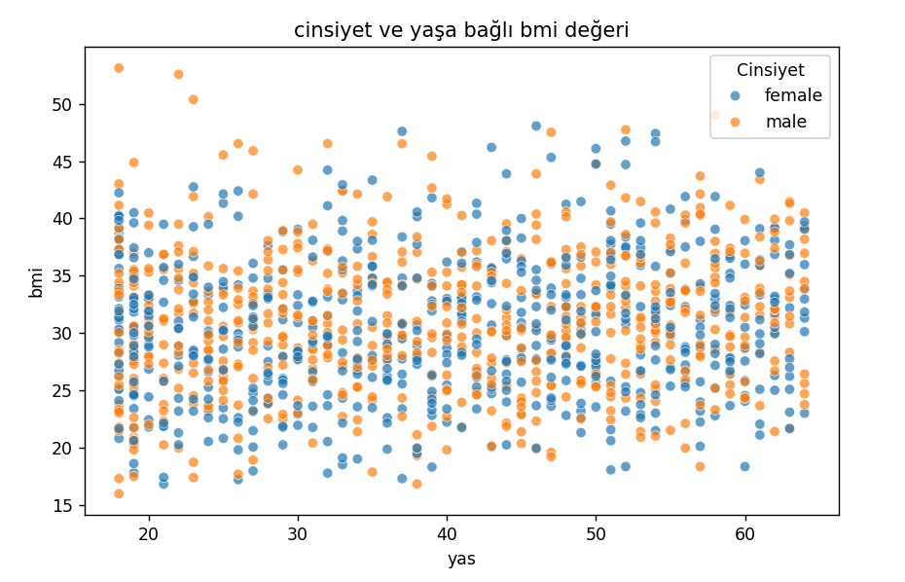
Yaş arttıkça bmi’de belirgin bir trend yok. Yani yaş ilerledikçe Bmi ‘nin sistematik olarak artma veya azalma eğilimi görülmüyor. Aynı zamanda cinsiyet de bmi üzerinde büyük bir fark yaratmıyor. Kadın ve erkeklerin bmi dağılımları birbirine oldukça benzer duruyor. Grafikte bazı erkeklerde uç değerler mevcut. Kilolu veya obez bireyler olabilirler.
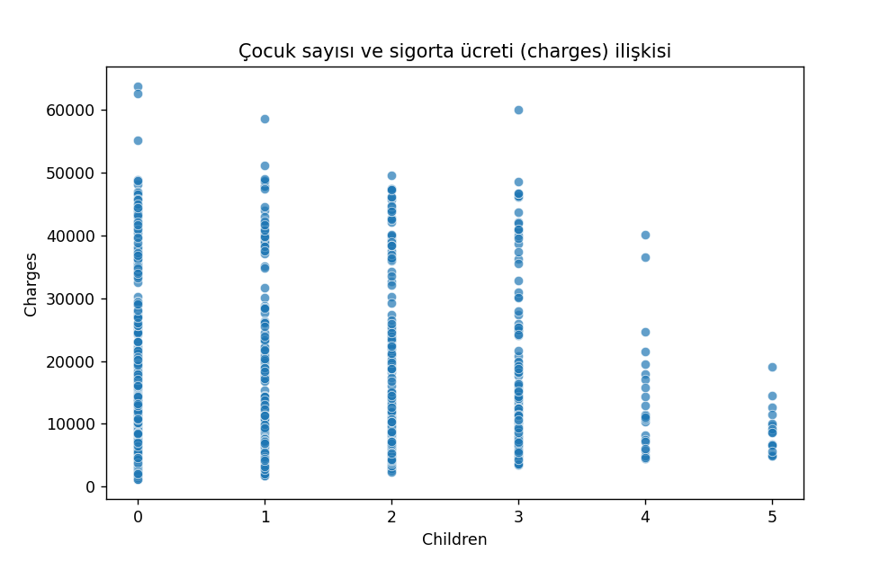
0,1,2,3 çocuk sahibi bireylerin sigorta ücretleri oldukça geniş bir aralıkta dağılmış durumda. Bu durum, sigorta ücretlerini etkileyen ana faktörün çocuk sayısı olmadığını düşünüyorum. 4 ve 5 çocukta veri sayısı az yani örnek sayısı düşük, bu nedenle bu gruplar için güçlü bir genelleme yapmak doğru olmaz.
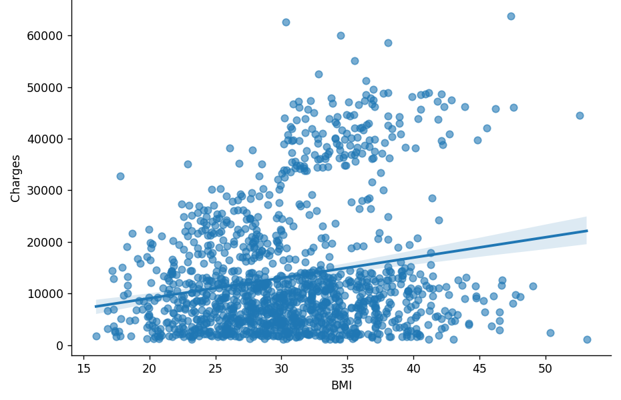 bmi charges ilişkisi
Grafikte yer alan regresyon çizgisi pozitif eğimlidir, yani Bmi arttıkça sağlık sigortası ücreti de artma eğilimindedir. BMI değeri arttıkça ödenen sigorta ücretlerinde çeşitlilik artıyor. BMI değerlerinde bazı bireylerin ücretlerinin çok yükseldiği görülüyor. Bu durum, özellikle obez bireylerin sağlık risklerinin artmasıyla sigorta maliyetlerinin yükseldiğine işaret edebilir.
Anscombe Etkisi Değerlendirilmesi
1.Sadece sayısal özetlere bakınca hangi sonuçları çıkarıyordum?
Ortalama bmi değerlerini yaş ve cinsiyet belirgin bir şekilde etkiler diye düşünüyordum. Grubun çoğunun sigara kullanabileceğini düşünüyordum. Genel olarak sayısal değişkenlere baktığımda veriler arasında kendimce ilişkiler olabileceğini varsaymak kolaydı.
2.Grafikler bana hangi yeni veya farklı bulguları gösterdi?
Elimdeki verilerden oluşturduğum grafiklere göre mesela yaş ve cinsiyet doğrudan bmi değerini etkilemiyormuş. Sadece bazı yaş gruplarında kümelenmeler olmuş. Erkeklerde kadınlara göre biraz daha fazla sıçramalar olmuş, bunu gördüm. İleriki yaşlarda sigara kullanımı azalmış, bu bilgi sayısal özetlerden fark edilmeyebilirdi. Bunları direk görmemizi sağladı.
3.Sadece sayılara bakmak hangi yanılgılara yol açabilirdi?
Uç değerler fark edilmeyebilirdi, çünkü veride yüksek bmi ‘li bireyler var. Tıbbi sigorta maliyeti veri kümesi olduğu için bu değerleri kaçırmak ileride daha büyük sorunlara neden olabilirdi. Örneğin sigorta kapsamında yapılan bir sağlık araştırmasında grubun çoğunluğunun genç nufüs mu yaşlı nüfus mu veya orta yaşlı nüfus mu olduğu önemlidir. Direkt sayılara bakmak bu bilgiyi bize vermeyebilir. Grafikler bu yüzden önemlidir.
4.Bağımlı değişken hakkındaki görüşüm ve görselleştirmelerle nasıl değişti?
Yaş, cinsiyet gibi değişkenlerin çok belirgin olarak bağımlı değişkeni etkilemediğini gördüm. Tabiki bazı yaş aralıklarında bazı bmi değerlerinde kümelenmeler var. Bmi değeri bağımlı değişkeni etkileyen değişken. Kısaca bağımlı değişkene karşı tutumum grafikler sayesinde daha da netleşti.
3 Net Bulgu:
1.Sayısal veriler ilişkileri gizleyebilir, bazı kavramları apaçık sunmaz, anlamamızı kolaylaştırmaz. Ama grafikler dağılımın şeklini, uç değerleri, nerelerde daha baskın kümelenme olduğunu ortaya koyar.
2.Benzer ortalamalar aynı dağılım olduğu anlamına gelmez. Cinsiyete göre bmi değerlerine baktığımızda erkeklerdeki uç değerlerin fazlalığını es geçemeyiz.
3.Veri görselleştirme, yanlış düşünce yapılarının ve genellemelerin önüne geçer. Veri setlerinde daha doğru analizler yapıp ilerlememize olanak tanır.

